Внеклассное мероприятие. Игра-путешествие "Там, на неведомых дорожках…"

Участники: учащиеся 1-4-х классов.
Цель: актуализировать знания, предоставить возможность предъявить умения и навыки в нестандартной ситуации Познакомить с народными названиями птичьего горца: спорыш, птичья гречишка, гусятница, трава-мурава; показать пищевые связи в природе; учить видеть необычное в обычном.
Задачи:
- Расширить кругозор учащихся;
- Формировать навыки природосберегающего поведения;
- Отрабатывать навыки работы в группах.
Материалы и оборудование:
- карта станций, иллюстрации,
- Задания по пунктам маршрута

Предварительная работа:
- Подготовка необходимого печатного материала.
карта игры: “Там, на неведомых дорожках…”

Ход игры:
-Ребята, а вы любите путешествовать? (да)
-Сегодня и прямо сейчас мы отправимся в увлекательное путешествие. Давайте встанем в круг, крепко возьмемся за руки и произнесем волшебные слова:
В круг скорее становись
Крепче за руки держись
Раз, два, три, четыре, пять
Прогулку будем начинать.
-Ребята, а у нас есть волшебная карта. На ней много станций (показ карты детям)
Нам нужно пройти через все станции, несмотря на трудности, которые будут встречаться.
Сначала нам нужно выбрать на каком виде транспорта мы поедем или полетим. Для этого нужно
отгадать загадки и выбрать вид транспорта который передвигается быстрей.
1.ясным утром вдоль дороги
На траве блестит роса
По дороге едут ноги
И бегут два колеса.
У загадки есть ответ.
Это мой ….
(Велосипед)
2.Ем я уголь, пью я воду
как напьюсь, прибавлю ходу
везу обоз на сто колес
и называюсь...
(Паровоз)
И так, ребята, вы правильно отгадали загадки. А какой вид транспорта быстрей? (Паровоз),

на каком отправимся в путь? (на паровозе)
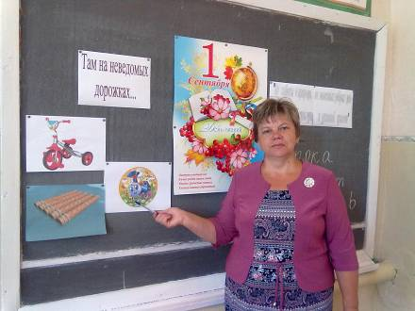

дети выстраиваются в колону за учителем.

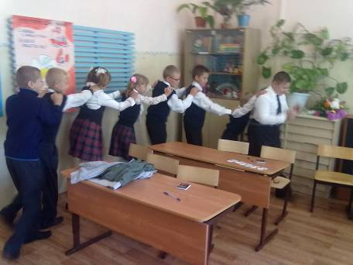
Станция 1. “Угадай-ка”
На доске размещён список растений – с их изображениями. Отгадать названия растений.
За правильный ответ 1 балл.
- подорожник,
- земляника,
- ландыш,
- лопух,
- одуванчик,
- ромашка.
- тюльпаны
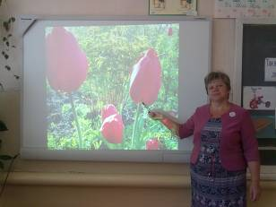
Станция 2. «Отгадай животное»
А) Учащимся раздают карточки с буквами. За 1 минуту следует собрать как можно больше названий птиц.
Буквы к словам: синица, ворона, галка.
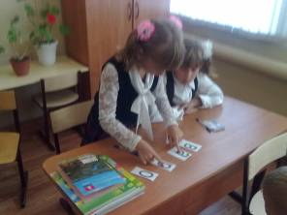
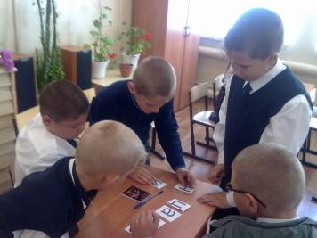

Б) разгадайте ребусы.
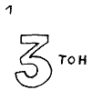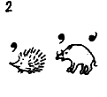
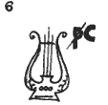
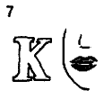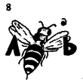
Ответы: 1) тритон, 2) жаба, 3) белка, 4) лиса, 5) крот, 6) лось,
Станция 3. "Знакомая незнакомка".
В сентябре стайки воробьев и голубей, суетясь, отталкивая друг друга, клюют какую-то густую травку у дорожки. Присмотритесь к этому явлению и задумайтесь: почему гуси, утки, куры, воробьи, голуби обратили внимание на эту травку, а не на какую-либо другую, налетают стаей и клюют с жадностью.
Педагог. Как вы думаете, что делают воробьи в траве?
Дети. Ищут корм. Они едят какую-то травку!
Педагог. Возьмите ее в руки, внимательно рассмотрите.

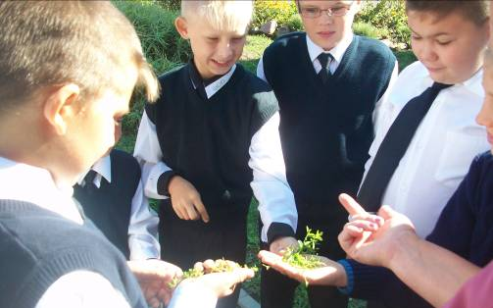

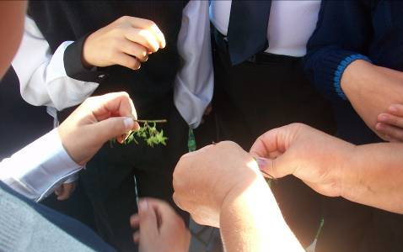
Воробьи клюют вот эти маленькие зернышки — семена. А что мама готовит из крупы, т. е. зерен?
Дети. Кашу.

Птичий горец

Педагог. Как же мы назовем растение, зерна которого так охотно клюют воробьи?

Дети. Воробьиная каша.

Педагог. А в народе ее называли птичьей гречишкой, почти гречкой.

Педагог (подводит детей к месту, где трава недавно была скошена.) Потрогайте травку, поласкайте ее ладошками. Видите, какой чудный зеленый коврик из нее получился. Назвал ее народ ласково: травушка-муравушка, трава-мурава.

Дети. Она низкая, маленькая. Маленькая, как муравьи. Может, поэтому ее так назвали?

Педагог. В деревне эту траву еще называют гусятницей. Как вы думаете, почему?

Дети. Наверное, ее гуси щиплют.

Педагог. Да, ее любят щипать и не только гуси, но и куры, телята, козлята. Вот какая эта травка. Всем нужна. Итак, она называется...

Дети. Трава-мурава, птичья гречишка, гусятница.

Педагог. А еще эта трава весной быстро растет. Вот и четвертое название этой травки — от слов «скоро, быстро, споро» — «спорыш». Рассмотрите ее стебли, листочки Давайте обобщим, какая же травка- муравка?

Дети. Мягкая, как коврик, хочется ее гладить. Листочки маленькие, гладкие. Стебли небольшие, тонкие, изогнутые.

Педагог. Придумайте свои названия травушке-муравушке.

Дети. Птичий завтрак! Маленькая травка. Трава-малышка.

Педагог. Эту травку в народе еще называют топтун-трава. Она растет вдоль тропинок, у колодцев, по ней все ходят. А она не боится, стебелек свой прижмет к земле и вновь поднимется. По-научному ее называют птичий горец.

Эту травку человек назвал ласково: травка-муравка, птичья гречишка, гусятник, спорыш. А научное ее название - горец птичий.
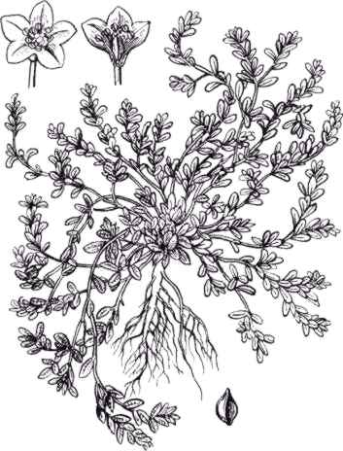

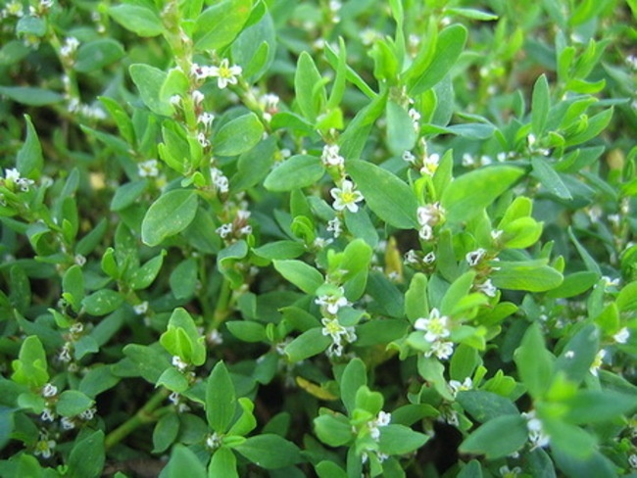
Так вот, трава-мурава — это горец птичий (спорыш). Травка эта растет как и подорожник там, где люди ходят. Где такая трава, там нет бурьяна и колючек. По народному поверью, спорыш имеет в себе большую силу и отдает ее людям. Поэтому издавна рекомендуется летним утром бегать босиком по росистой траве-мураве.
Откуда же название «трава-мурава»? В старину зеленый цвет на Руси называли муравым. Например, муравленые изразцы — покрытые зеленой глазурью. Листья горца птичьего — насыщенного зеленого цвета. Растение зеленым ковром покрывает землю с июня до поздней осени, до самого снега.
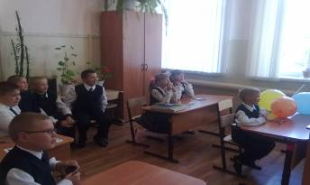
станция "Художники"
(На пустом ватмане нужно нарисовать)
-Ребята, нам нужно нарисовать лесную полянку. На полянке растет травка, цветут цветы, светит солнышко.
(Дети берут карандаши и рисуют)
-Ребята, какая красивая у нас полянка получилась! Все постарались. Молодцы!

станция "Веселая нотка"
-Здесь ребята, нам предстоит следующее препятствие:
Дружно спеть песню хором «Не дразните собак» 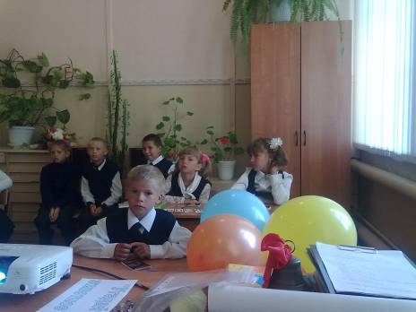

-Ребята, мы побывали на всех станциях, указанных на карте. Пришло время возвращаться домой...

